**Actividad de aprendizaje 20: Promesas**

1. Programar una promesa que ejecute la función setTimeOut para simular una petición a una Base de datos. El callback resolve deberá entregar un objeto de la clase Persona con todos sus datos.

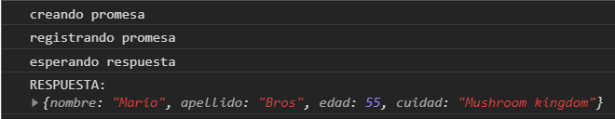

1. Programar una promesa que retorne la hora del sistema o un error dependiendo del valor de los segundos actuales:

* Son más de 30
  + Si es un número PAR, resolver con la hora actual.
  + Si es un número IMPAR resolver con un error
* Si son 30 o menos
  + Si es un número IMPAR, resolver con la hora actual.
  + Si es un número PAR resolver con un error

1. Programar una promesa que ejecute un bloque de código lo suficientemente pesado como para enlentecer al navegador durante unos segundos. Intente explicar el delay en la aparición de los mensajes por consola.

